Technická specifikace předmětu plnění
Předmětem dodávky je monitorovací a řídicí systém, který bude zajišťovat nastavení a regulaci provozu stávajících laboratoří TZB, umístěných v budově A Fakulty stavební ČVUT v Praze v místnostech As122, As123 a As124. Dodávaný systém nahradí stávající, zastaralý systém ovládání laboratoří a doplní jej o nové funkcionality umožňující efektivnější provoz této výukové a demonstrační laboratoře. Monitorovací a řídicí systém bude aplikován na stávající instalace systému teplovodního vytápění s elektrokotlem, vodního chlazení s tepelným čerpadlem ve funkci zdroje chladu, experimentální vzduchotechnické jednotky pro kabinu, větracích jednotek pro větrání a chlazení místností laboratoře, které tvoří jednotlivé funkční celky. Od zhotovitele se očekává komplexní přístup, konzultace se zadavatelem s cílem vytvořit špičkové pracoviště odpovídající nejmodernějším poznatkům oboru.

Předmětem plnění je
- Projekt řídicího a monitorovacího systému, zpracovaný na základě průzkumu provedeného dodavatelem (dokumentace skutečného provedení). Požadavky na funkcionality jednotlivých funkčních celků jsou uvedeny dále. Projekt bude obsahovat technickou zprávu, popis a schéma technického řešení, grafické řešení jednotlivých obrazovek uživatelského a servisního rozhraní, řešení ukládání provozních dat a přístupu k nim a manuál k obsluze. Návrh grafického rozhraní včetně skladby obrazovek bude před realizací projednán a odsouhlasen pověřeným zástupcem zadavatele.
- Komplexní dodávka a instalace a uvedení do provozu řídicího a monitorovacího systému zajišťující řízení a monitoring provozu funkčních celků laboratoře. Řídicí a monitorovací systém bude obsahovat průmyslový počítač včetně napájení a sw, potřebné senzory, aktuátory a akční členy včetně jejich osazení, kabelového propojení a zprovoznění, grafický interface pro uživatele s možností tvorby scén, interface pro servisní přístup, webové rozhraní pro vzdálený uživatelský i servisní přístup. Použitý sw bude uživateli umožňovat implementaci vlastních algoritmů řízení na úrovni řídicího systému jednotlivých modulů a modifikovat řídicí systém pro provádění experimentů s řízením jednotlivých komponentů. Řešení ukládání dat a vzdáleného přístupu bude provedeno v součinnosti s výpočetním a informačním centrem FSV CVUT při zachování pravidel kyberbezpečnosti. Systém bude schopen pracovat i bez napojení na internet v rámci vnitřní sítě Fakulty stavební ČVUT. Počítač pro ovládání systému dodá zadavatel.
- Demontáž a ekologická likvidace nahrazovaných a nepoužívaných prvků stávajícího systému
- Revize elektro
- Zaškolení 3 pracovníků objednatele k obsluze laboratoře
- Úpravy sw dle požadavků zadavatele po dobu 2 let do výše 100 hod práce programátora
- Doživotní licence sw
- Záruka na dodané komponenty a systém 7 let

Požadavky na funkcionafunkčních celků
- Funkční celek 1: TČ Tepelné čerpadlo vzduch – voda ve funkci zdroje chladu
- Zapnutí a vypnutí TČ včetně oběhových čerpadel primárního a sekundárního okruhu (master).
- Nastavení a udržování žádané teploty okruhu chlazení (sekundární) v rozmezí 8 až 18°C po 1K s možností časového rozvrhu.
- Měření teploty primárního a sekundárního okruhu na přívodu i vratu
- Měření tlaku v primárním i sekundárním okruhu.
- Měření spotřeby elektrické energie tepelného čerpadla.
- Měření chladicího faktoru (EER)
- souboru s možností stažení dat ve formátu csv s historií minimálně 1 rok v nastavitelném časovém kroku v době provozu funkčního celku

- Funkční celek 2: EK Elektrokotel 9 kW
- Zapnutí a vypnutí kotle včetně oběhového čerpadla (master)
- Nastavení a udržování žádané teploty okruhu vytápění v rozmezí 25 až 80 °C po 1K s možností časového rozvrhu
- Měření teploty okruhu vytápění na přívodu i vratu
- Měření tlaku v okruhu vytápění
- Měření spotřeby elektrické energie kotle
- Vizualizace nastavených a skutečných hodnot, sledování průběhu a ukládání dat do souboru s možností stažení dat ve formátu csv s historií minimálně 1 rok v nastavitelném časovém kroku v době provozu funkčního celku

- Funkční celek 3 VZT – vzduchotechnická jednotka s rekuperací, vodním ohřevem 60/40 °C, vodním chlazením 8/12 °C a vlhčením parou z nezávislého parního vyvíječe
- Zapnutí a vypnutí jednotky (master)
- Regulace vzduchového výkonu od 10 do 1000 m³/hod s krokem po 5 m³/h, s možností časového rozvrhu, přívod a odtah nezávisle na sobě, regulace otáček motorů
- Nastavení a udržování žádané teploty vzduchu na výstupu v rozmezí 10 °C až 40 °C po 1,5 K řízením trojcestného ventilu na otopném okruhu a řízením čtyřcestného ventilu na okruhu chlazení a ovládáním oběhových čerpadel
- Nastavení a udržování vlhkosti vzduchu na výstupu za zvlhčovačem v rozmezí x= 1 až 15 g/kg s.v. po 1 g / Rh 10 až 90 % z jednotky do interiéru (zvlhčování parním zvlhčovačem, odvlhčování chladičem napojeným na vodní okruh 8/12 °C).
- Funkce musí být zajištěna pro venkovní vzduch od -12 °C/100 % Rh do + 36 °C/40% Rh
- Ovládání klapky bypassu rekuperačního výměníku – 0/1
- Řízení doběhu motoru po vypnutí jednotky
- Protimrazová ochrana
- Přečerpání kondenzátu
- Monitorování teploty, vlhkosti a tlaku vzduchu na všech výstupech a vstupech vzduchu z jednotky
- Monitoring stavu filtrů
- Měření spotřeby elektrické energie VZT jednotky
- Vizualizace nastavených a skutečných hodnot, sledování průběhu a ukládání dat do souboru s možností stažení dat ve formátu csv s historií minimálně 1 rok v nastavitelném časovém kroku v době provozu funkčního celku

- Funkční celek 4: AKU - Stratifikovaný zásobník teplé vody s nepřímým ohřevem
- Zapnutí a vypnutí (master)
- Zapnutí a vypnutí čerpadel nabíjecího a vybíjecího okruhu stratifikovaného zásobníku (jedno otáčková čerpadla)
- Nastavení a udržování teploty nabíjecího okruhu 20 °C až 60 °C po 1 K (trojcestný ventil), vazba na zapnutí zdroje tepla.
- Nastavení a udržování teploty vybíjecího okruhu 20 °C až 60 °C po 1 K (trojcestný ventil).
- Měření množství tepla dodaného nabíjecím okruhem
- Měření množství tepla odebraného vybíjecím okruhem. Maření tepla při experimentu je průtokem studené vody výměníkem na vybíjecím okruhu s odpadem do kanalizace.
- Monitoring teploty na přívodu a vratu vybíjecího a nabíjecího okruhu.
- Vizualizace nastavených a skutečných hodnot, sledování průběhu a ukládání dat do souboru s možností stažení dat ve formátu csv s historií minimálně 1 rok v nastavitelném časovém kroku v době provozu funkčního celku

- Funkční celek 5: OT Měřicí linka pro hydrauliku otopných soustav
- Zapnutí a vypnutí (master)
- Zapnutí a vypnutí oběhového čerpadla primárního okruhu vytápění měřicí linky
- Nastavení a udržení teploty v primárním okruhu měřicí linky (trojcestný ventil) v rozmezí 20 až 60 °C, vazba na zapnutí zdroje tepla.
- Zapnutí a plynulá regulace výkonu oběhového čerpadla sekundárního okruhu měřicí linky
- Zapnutí a plynulá regulace výkonu oběhového čerpadla okruhu simulujícího napojení VZT jednotky.
- Ovládání trojcestných ventilů na okruzích simulujících napojení VZT jednotek (nové servopohony)
- Vizualizace nastavených a skutečných hodnot, sledování průběhu a ukládání dat do souboru s možností stažení dat ve formátu csv s historií minimálně 1 rok v nastavitelném časovém kroku v době provozu funkčního celku

- Funkční celek 6: KABINA Měřicí kabina
- Zapnutí a vypnutí (master)
- Nastavení a udržení teploty na vratu jednotlivých okruhů kapilárních rohoží a volného výstupu (celkem 8 okruhů nezávisle na sobě) v rozmezí 10°C až 50°C po 1 K ovládáním čerpadel na topných a chladicích okruzích a trojcestných ventilů dle schématu. Vazba na spuštění elektrokotle a tepelného čerpadla ve funkci zdroje chladu a příslušných čerpadel primárních okruhů. Možnost časového rozvrhu.
- Měření průtoku, teploty a množství na volném výstupu a vratu
- Měření teploty vody na přívodu i vratu každého okruhu
- Měření teploty vzduchu, relativní vlhkosti, koncentrace CO₂ a VOC v kabině
- Měření tlaku vody v okruhu kapilárních rohoží a volných výstupů topné a chladicí vody.
- Vizualizace nastavených a skutečných hodnot, sledování průběhu a ukládání dat do souboru s možností stažení dat ve formátu csv s historií minimálně 1 rok v nastavitelném časovém kroku v době provozu funkčního celku

- Funkční celek 7: LAB FCU Místnosti laboratoře
- Zapnutí a vypnutí větrací jednotky LAB (umístěna v podhledu As123), regulace otáček na přívodu a odtahu, ovládání elektrického ohřevu
- Zapnutí a vypnutí demonstrační jednotky ve funkci fancoilu FCU (umístěno na stěně v As124) s vazbou na zapnutí zdroje chladu a příslušných čerpadel
- Měření teploty chladicí vody a množství tepla v okruhu demonstrační VZT jednotky ve funkci fancoilu (FCU)
- Měření teploty, relativní vlhkosti vzduchu a koncentrace CO₂ v prostoru laboratoří ve 3 místech.
- Čidlo zaplavení místností
- Vizualizace hodnot, sledování průběhu a ukládání dat ve formátu csv s historií minimálně 1 rok v nastavitelném časovém kroku v době provozu funkčního celku.
- Hlášení při překročení dovolených hodnot – zaplavení, teplota

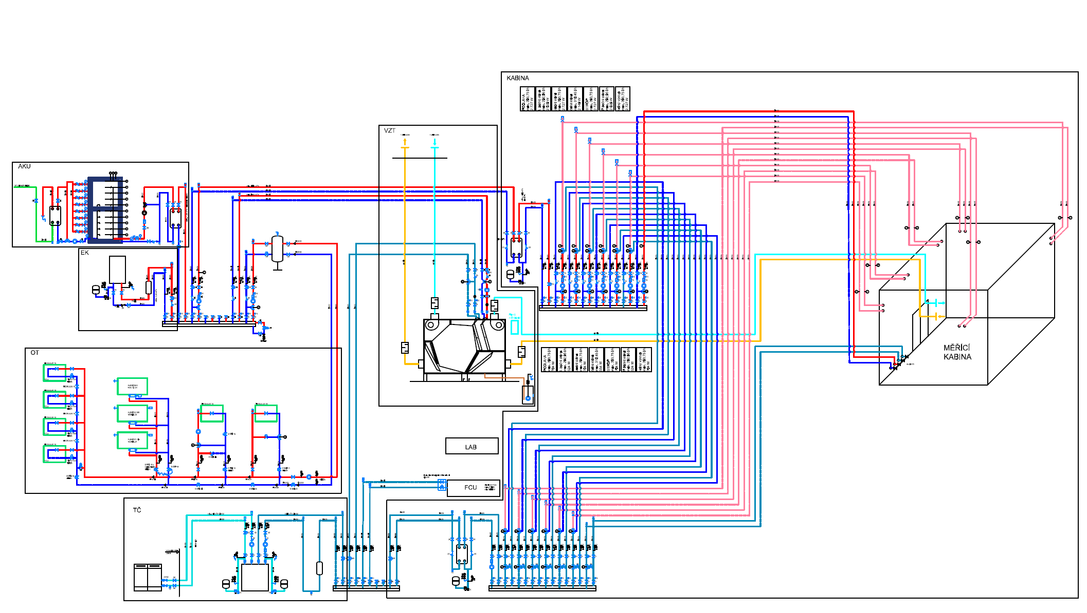

Funkční celky

